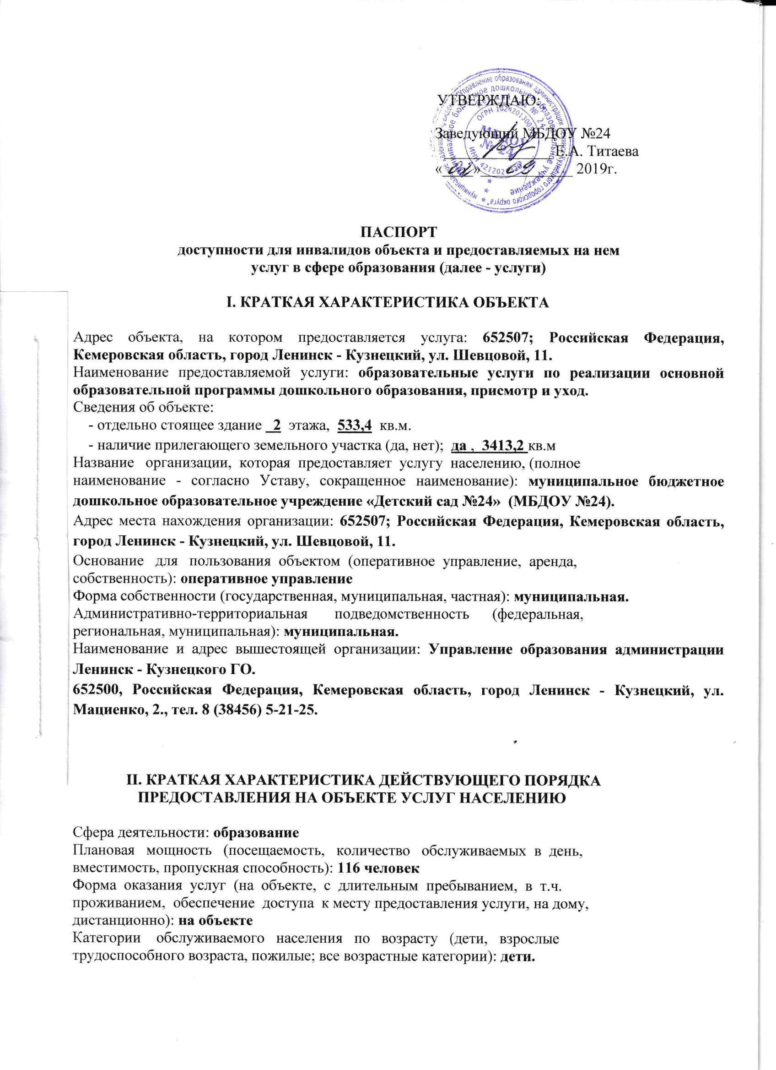

Категории обслуживаемых инвалидов (инвалиды с нарушениями
опорно-двигательного аппарата; нарушениями зрения, нарушениями слуха): нет.

III. ОЦЕНКА СОСТОЯНИЯ И ИМЕЮЩИХСЯ НЕДОСТАТКОВ В ОБЕСПЕЧЕНИИ
УСЛОВИЙ ДОСТУПНОСТИ ДЛЯ ИНВАЛИДОВ ОБЪЕКТА

N п/п | Основные показатели доступности для инвалидов объекта | Оценка состояния и имеющихся недостатков в обеспечении условий доступности для инвалидов объекта
1 | 2 | 3
1 | выделенные стоянки автотранспортных средств для инвалидов | нет
2 | сменные кресла-коляски | нет
3 | адаптированные лифты | нет
4 | поручни | есть
5 | пандусы | есть
6 | подъемные платформы (аппарели) | нет
7 | раздвижные двери | нет
8 | доступные входные группы | есть
9 | доступные санитарно-гигиенические помещения | нет
10 | достаточная ширина дверных проемов в стенах, лестничных маршей, площадок | нет
11 | надлежащее размещение оборудования и носителей информации, необходимых для обеспечения беспрепятственного доступа к объектам (местам предоставления услуг) инвалидов, имеющих стойкие расстройства функции зрения, слуха и передвижения | нет
12 | дублирование необходимой для инвалидов, имеющих стойкие расстройства функции зрения, зрительной информации - звуковой информацией, а также надписей, знаков и иной текстовой и графической информации - знаками, выполненными рельефно-точечным шрифтом Брайля и на контрастном фоне | нет
13 | дублирование необходимой для инвалидов по слуху звуковой информации зрительной информацией | нет
14 | иные

IV. ОЦЕНКА СОСТОЯНИЯ И ИМЕЮЩИХСЯ НЕДОСТАТКОВ В ОБЕСПЕЧЕНИИ
УСЛОВИЙ ДОСТУПНОСТИ ДЛЯ ИНВАЛИДОВ ПРЕДОСТАВЛЯЕМЫХ УСЛУГ

N п/п | Основные показатели доступности для инвалидов предоставляемой услуги | Оценка состояния и имеющихся недостатков в обеспечении условий доступности для инвалидов предоставляемой услуги
1 | 2 | 3
1 | наличие при входе в объект вывески с названием организации, графиком работы организации, планом здания, выполненных рельефно-точечным шрифтом Брайля и на контрастном фоне | нет
2 | обеспечение инвалидам помощи, необходимой для получения в доступной для них форме информации о правилах предоставления услуги, в том числе об оформлении необходимых для получения услуги документов, о совершении ими других необходимых для получения услуги действий | нет
3 | проведение инструктирования или обучения сотрудников, предоставляющих услуги населению, для работы с инвалидами, по вопросам, связанным с обеспечением доступности для них объектов и услуг | запланировано инструктирование всего персонала в 2 квартале 2019г
4 | наличие работников организаций, на которых административно-распорядительным актом возложено оказание инвалидам помощи при предоставлении им услуг | есть  приказ № 181 от 06.05.2019г
5 | предоставление услуги с сопровождением инвалида по территории объекта работником организации | есть
6 | предоставление инвалидам по слуху при необходимости услуги с использованием русского жестового языка, включая обеспечение допуска на объект сурдопереводчика, тифлопереводчика | нет
7 | соответствие транспортных средств, используемых для предоставления услуг населению, требованиям их доступности для инвалидов | транспортные средства отсутствуют
8 | обеспечение допуска на объект, в котором предоставляются услуги, собаки-проводника при наличии документа, подтверждающего ее специальное обучение, выданного по форме и в порядке, утвержденном приказом Министерства труда и социальной защиты Российской Федерации | нет
9 | наличие в одном из помещений, предназначенных для проведения массовых мероприятий, индукционных петель и звукоусиливающей аппаратуры | нет
10 | адаптация официального сайта органа и организации, предоставляющих услуги в сфере образования, для лиц с нарушением зрения (слабовидящих) | есть
11 | обеспечение предоставления услуг тьютора | нет
12 | иные | нет

V. ПРЕДЛАГАЕМЫЕ УПРАВЛЕНЧЕСКИЕ РЕШЕНИЯ ПО СРОКАМ
И ОБЪЕМАМ РАБОТ, НЕОБХОДИМЫМ ДЛЯ ПРИВЕДЕНИЯ ОБЪЕКТА И ПОРЯДКА
ПРЕДОСТАВЛЕНИЯ НА НЕМ УСЛУГ В СООТВЕТСТВИЕ С ТРЕБОВАНИЯМИ
ЗАКОНОДАТЕЛЬСТВА РОССИЙСКОЙ ФЕДЕРАЦИИ ОБ ОБЕСПЕЧЕНИИ
УСЛОВИЙ ИХ ДОСТУПНОСТИ ДЛЯ ИНВАЛИДОВ

N п/п | Предлагаемые управленческие решения по объемам работ, необходимым для приведения объекта в соответствие с требованиями законодательства Российской Федерации об обеспечении условий их доступности для инвалидов | Сроки
1 | Вход в здание (главный вход, вход в группы, расположенные на первом этаже): организационные мероприятия.  Установить кнопку вызова персонала в пределах досягаемости инвалида-колясочника.  Установить противоскользящие покрытие на края ступеней; снизить высоту порогов входных дверей. | Технические решения невозможны
2 | Территория, прилегающая к зданию (участок): организационные мероприятия.  Выделить места для парковки инвалидов, обозначить их соответствующими символами.  Обеспечить информационное сопровождение на путях движения с нанесение цветовой и/или тактильной маркировкой. | Технические решения невозможны  Технические решения невозможны
3 | Путь (пути) движения внутри здания (в т.ч. пути эвакуации), Зона целевого назначения здания (целевого посещения объекта)  монтаж желтых двухсторонних кругов на всех  прозрачных полотнах дверей внутри здания | -

N п/п | Предлагаемые управленческие решения по объемам работ, необходимым для приведения порядка предоставления услуг в соответствие с требованиями законодательства Российской Федерации об обеспечении условий их доступности для инвалидов | Сроки
1 | Вход в здание (главный вход)): организационные мероприятия.  Размещение на входе вывески с названием организации, графиком работы организации, выполненных рельефно-точечным шрифтом Брайля и на контрастном фоне | 2023 г.(в пределах финансирования)
2 | обеспечение инвалидам помощи, необходимой для получения в доступной для них форме информации о правилах предоставления услуги, в том числе об оформлении необходимых для получения услуги документов, о совершении ими других необходимых для получения услуги действий: организационные мероприятия.  Установка в холле 1 этажа информационного сенсорного терминала со встроенной  индукционной петлей | По мере финансирования

